目录

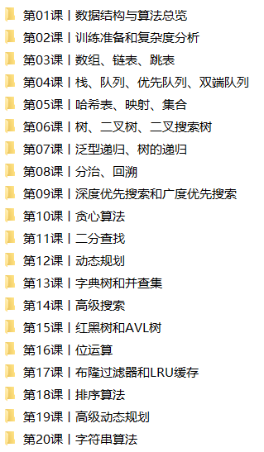

# 数据结构与算法

算法本质：

判断（if else）、循环（for、while）、递归

## 数据结构知识体系

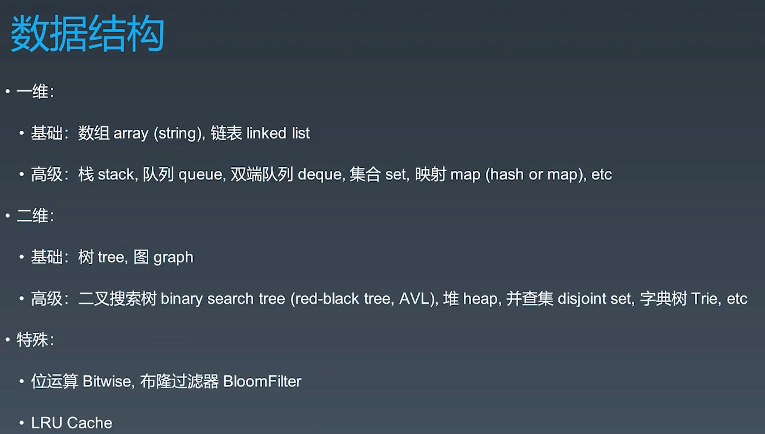

## 算法知识体系

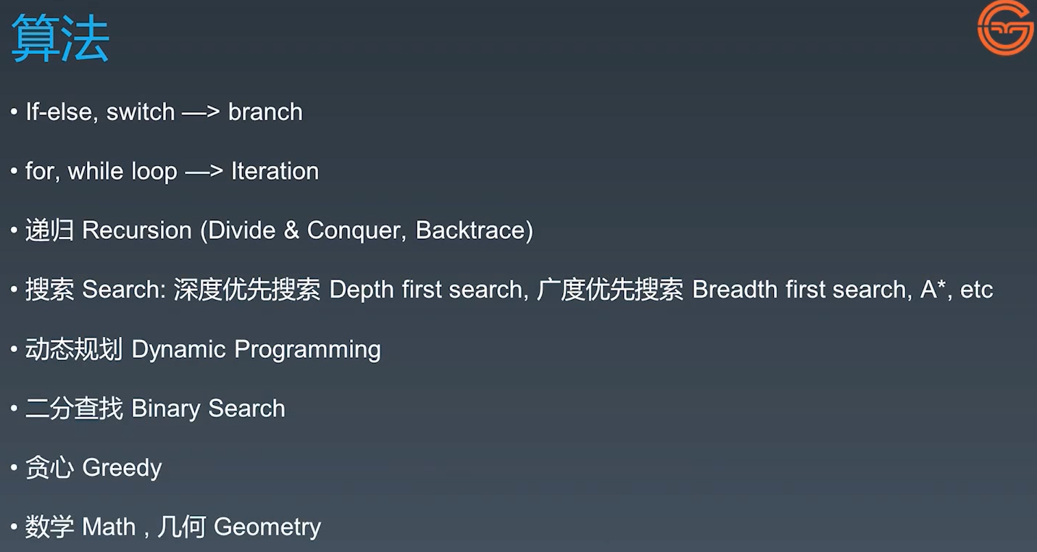

## 时空复杂度

### 时间复杂度

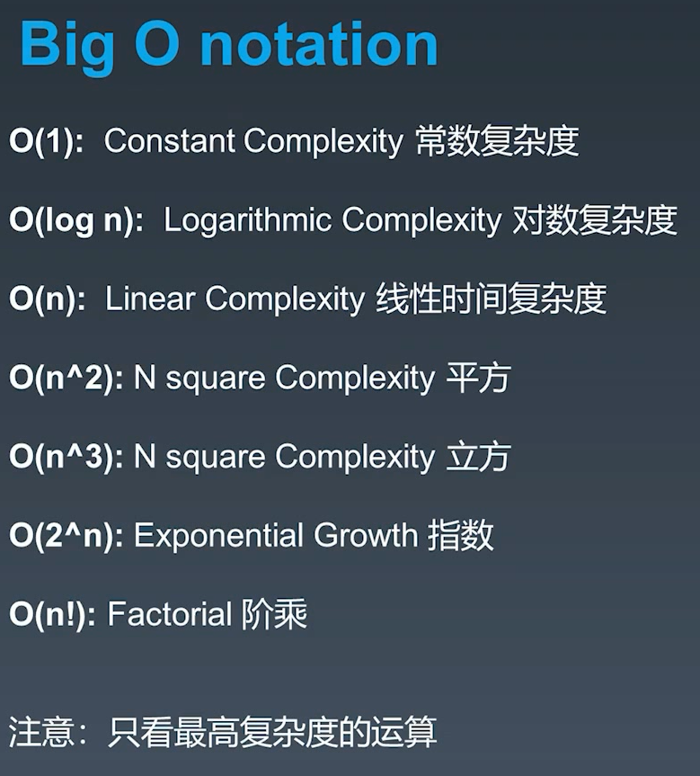

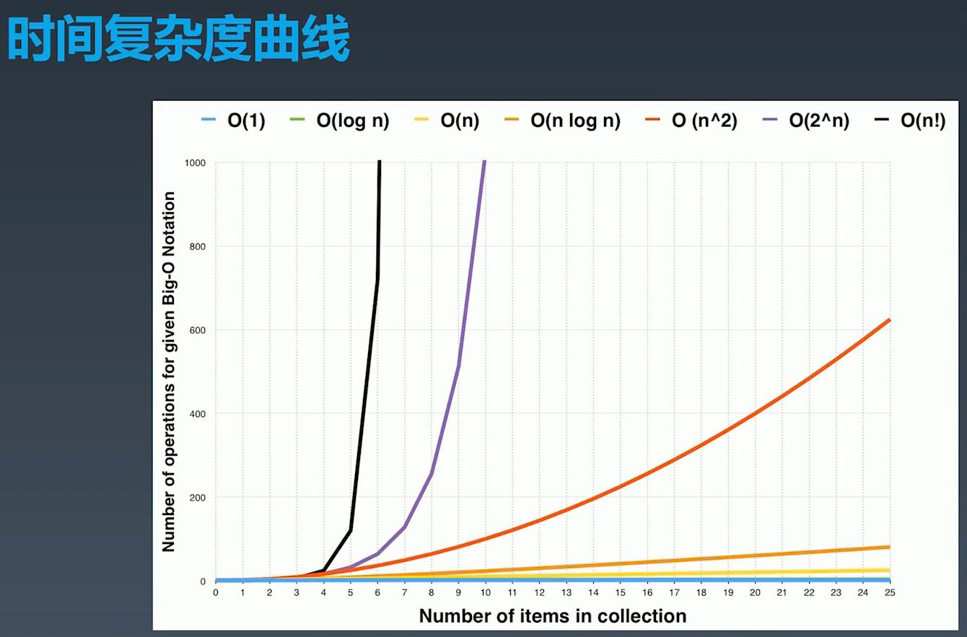

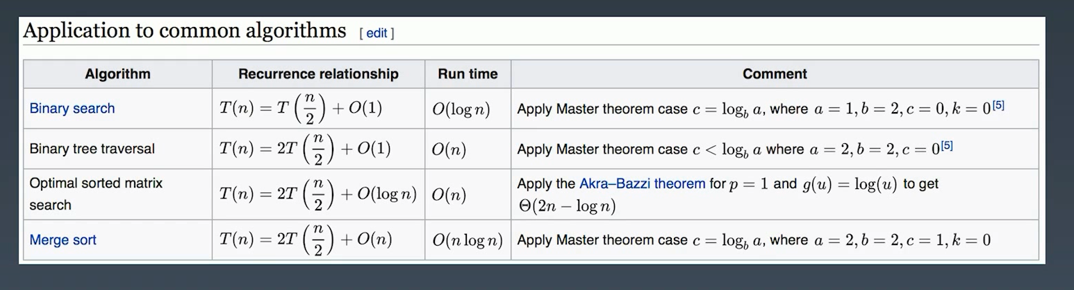

# 数组、链表、跳表

跳表：空间换时间的思想，增加索引

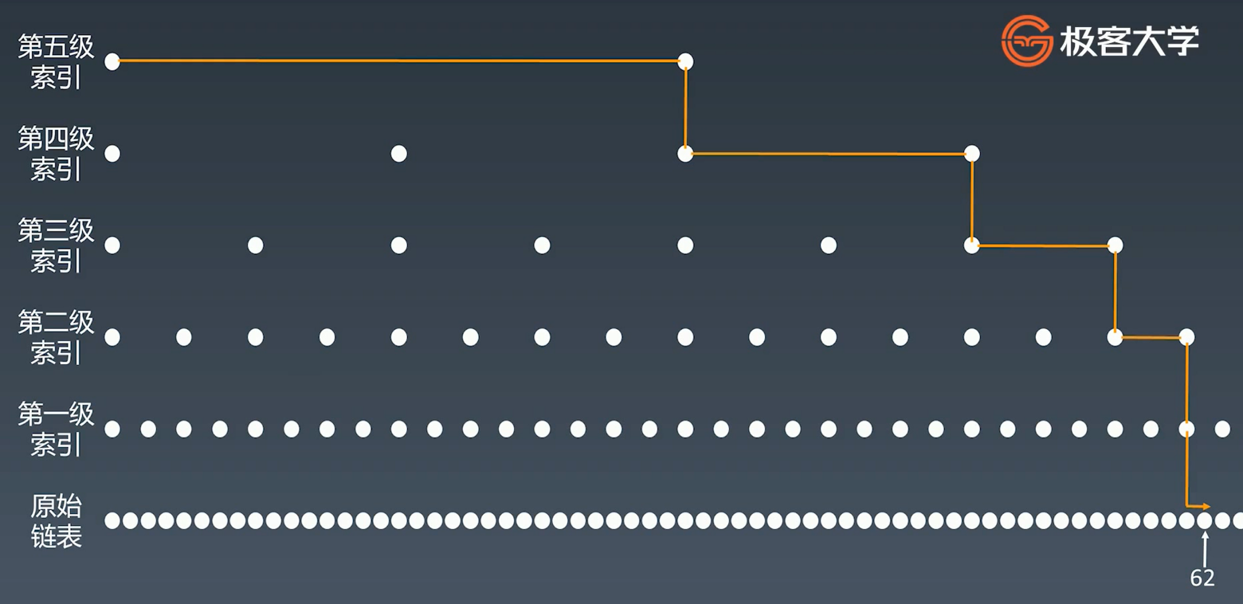

应用：LRU Cache、Redis skiplist

# 栈、队列、优先队列、双端队列

栈：先进后出

队列：先进先出

双端队列：两头都可以进出

优先队列：插入不变，按照元素优先级进行弹出

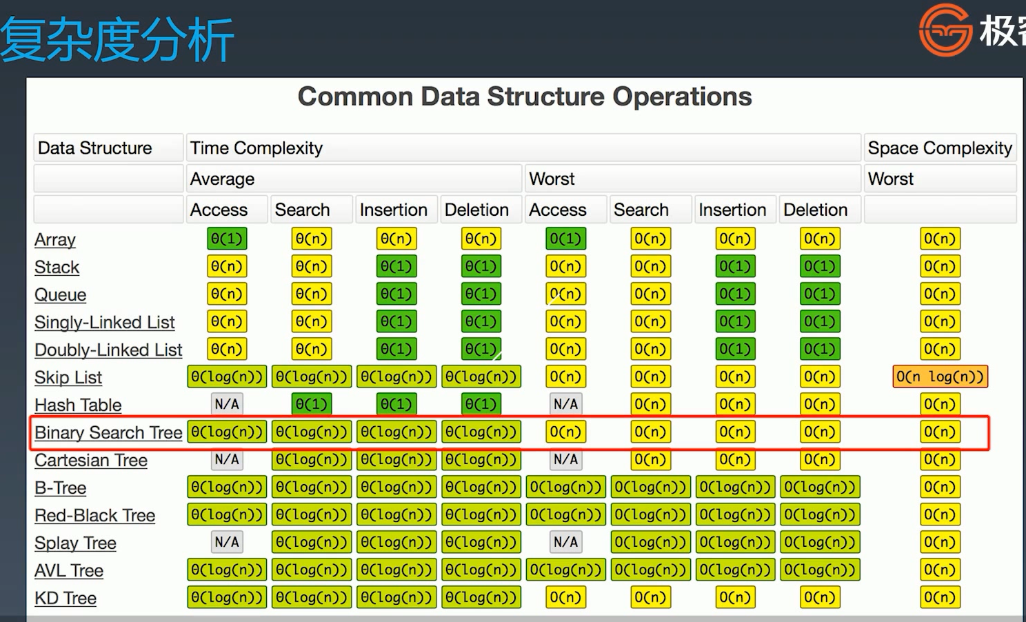

# 哈希表、映射、集合的实现与特性

# 树、二叉树、二叉搜索树

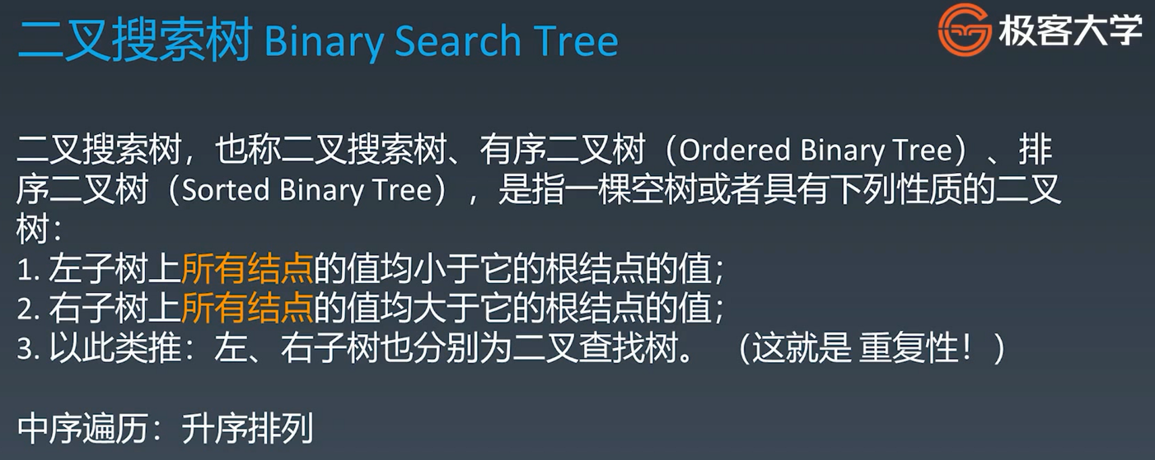

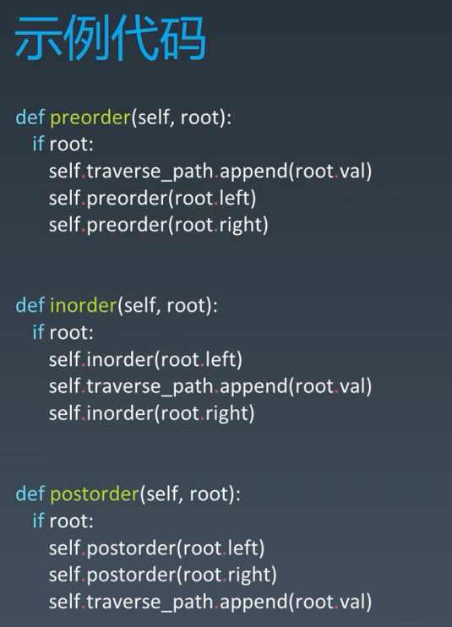

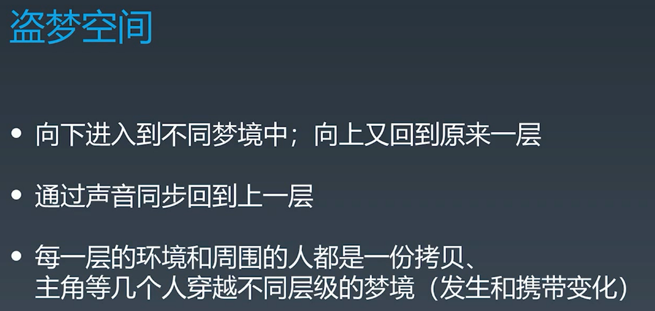

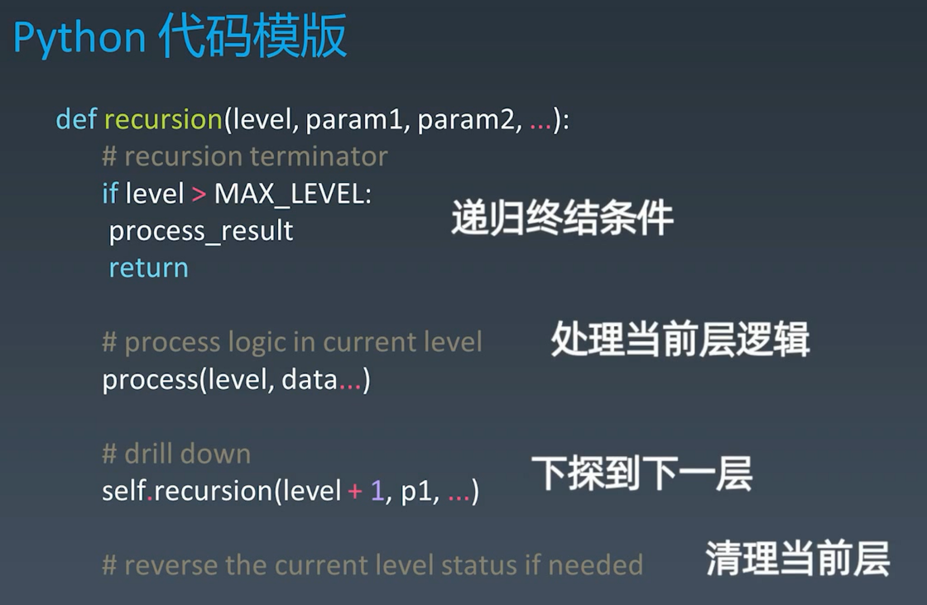

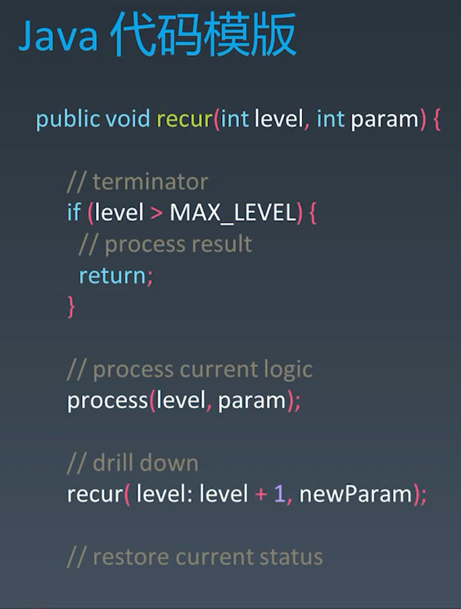

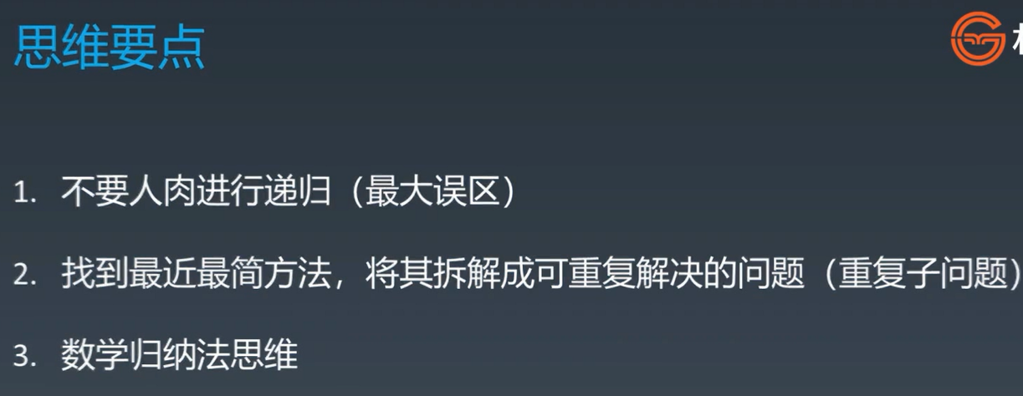

# 分治和回溯

分治和回溯本质上都是递归

分治：字面上的解释是“分而治之”，就是把一个复杂的问题分成两个或更多的相同或相似的子问题，再把子问题分成更小的子问题……直到最后子问题可以简单的直接求解，原问题的解即子问题的解的合并。

回溯：是一种选优搜索法，又称为试探法，按选优条件向前搜索，以达到目标。但当探索到某一步时，发现原先选择并不优或达不到目标，就退回一步重新选择，这种走不通就退回再走的技术为回溯法，而满足回溯条件的某个状态的点称为“回溯点”。

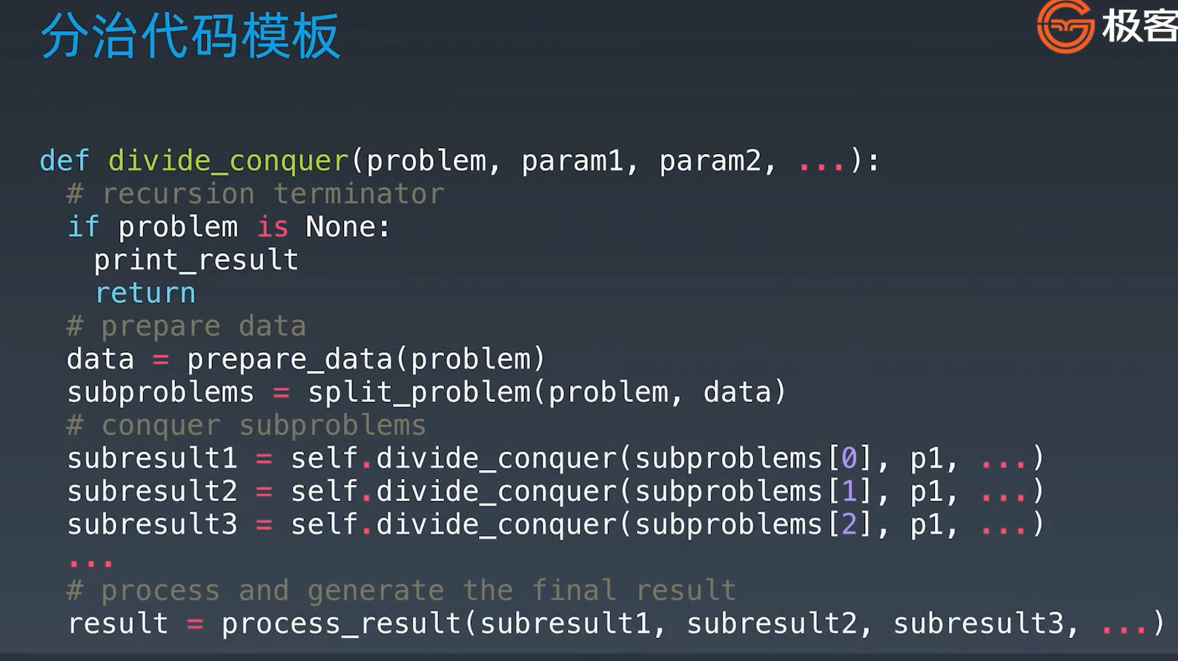

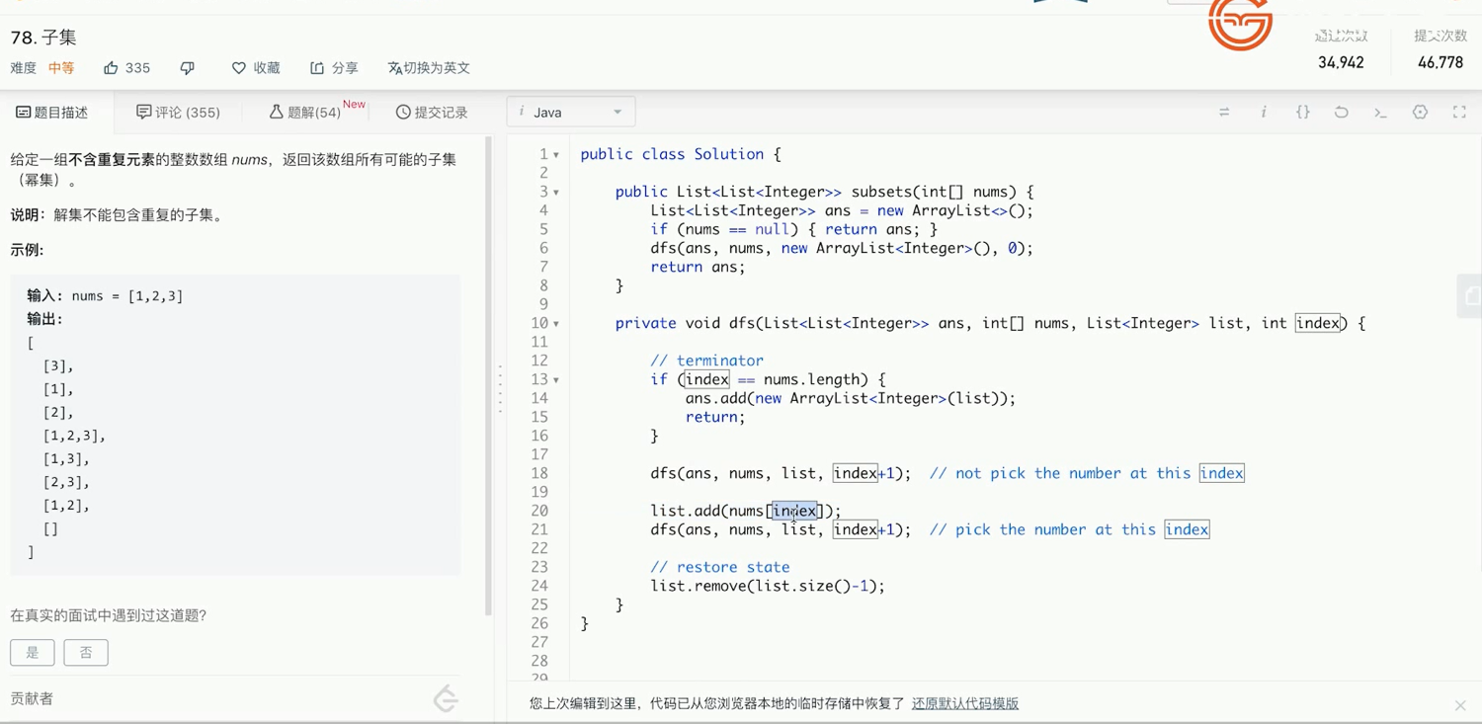

# 深度优先搜索和广度优先搜索

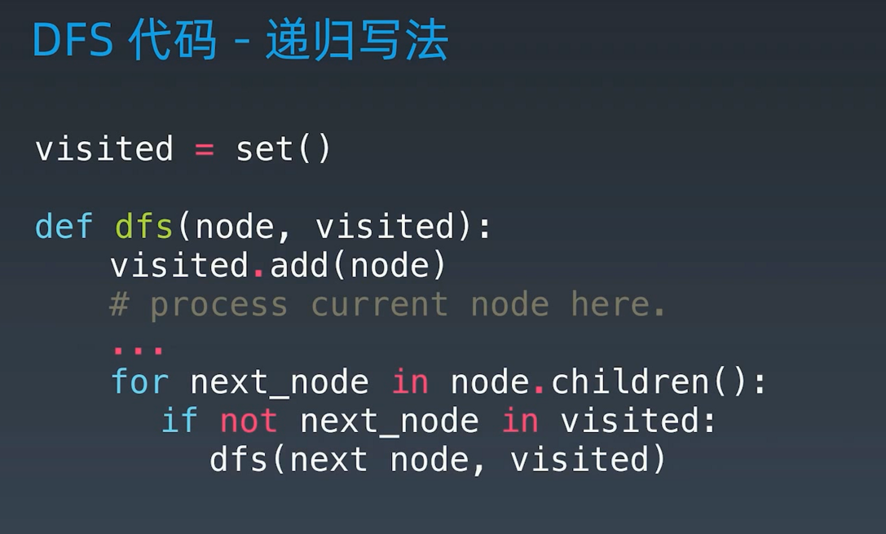

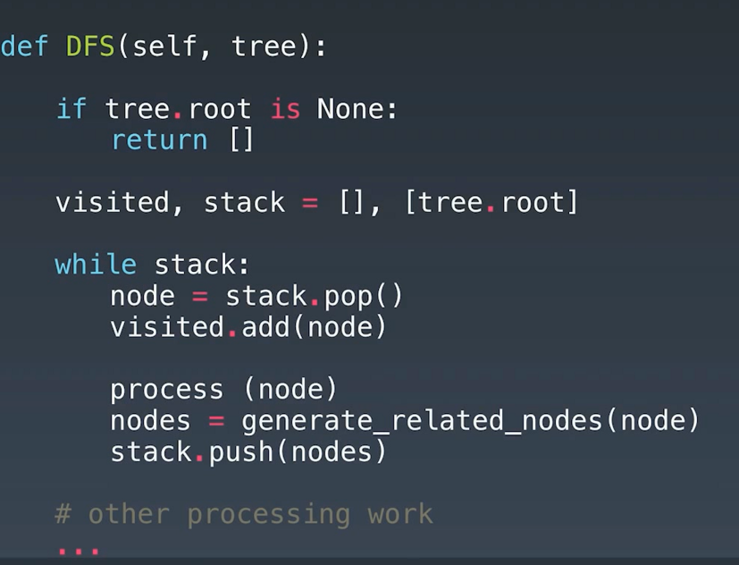

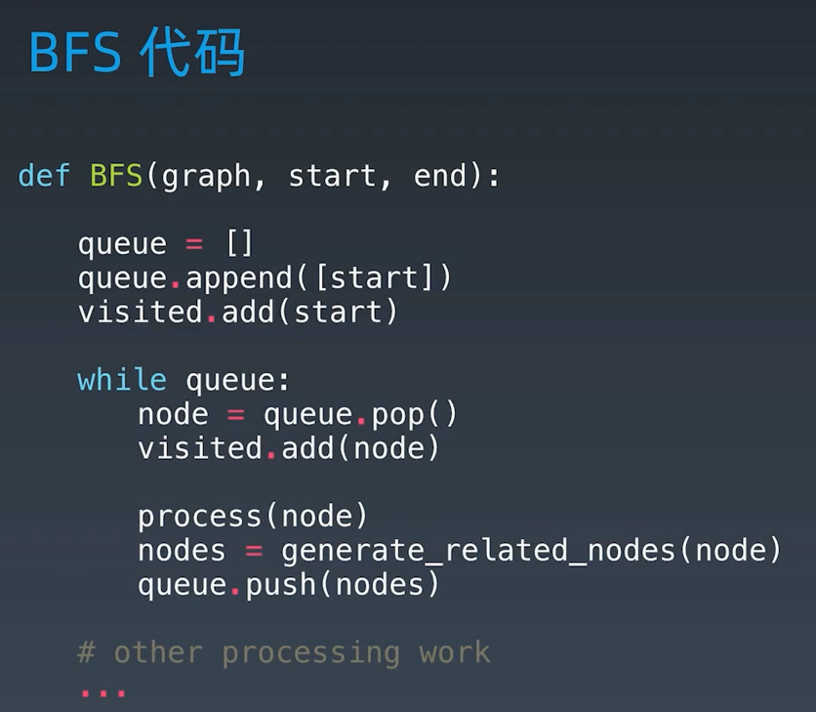

深度优先使用递归，广度优先使用队列

# 贪心算法

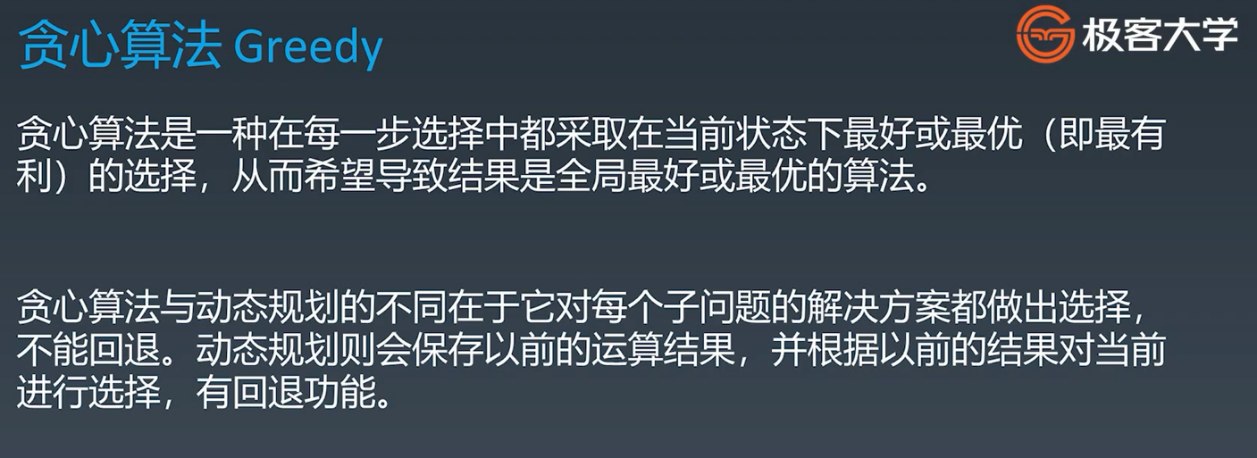

注意：处处最优不一定全局最优

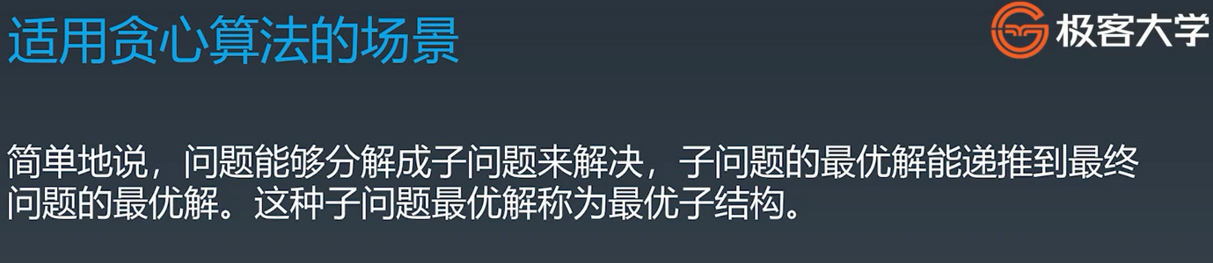

# 二分查找

